# 1 财务消息提醒操作指引

## 业务描述

楼栋信息部分字段需要财务人员进行维护，为了保证楼栋信息得完整性，在销售建楼后，需要提醒对应的财务人员维护楼栋信息。

认购、签约、更名、退房、变更付款方式、变更折扣、变更合同、换房、收款、商业按揭、公积金按揭单据提交时后需要财务确认，为了提高业务的变更效率，在销售提交单据后，及时提醒相应的财务人员进行确认。

## 登录触发提醒

### 1.2.1 登录触发消息卡片

操作：a.登录NC系统一>触发消息卡片

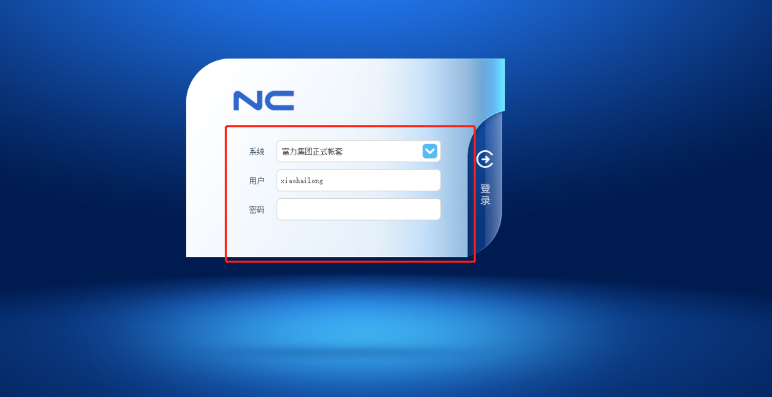

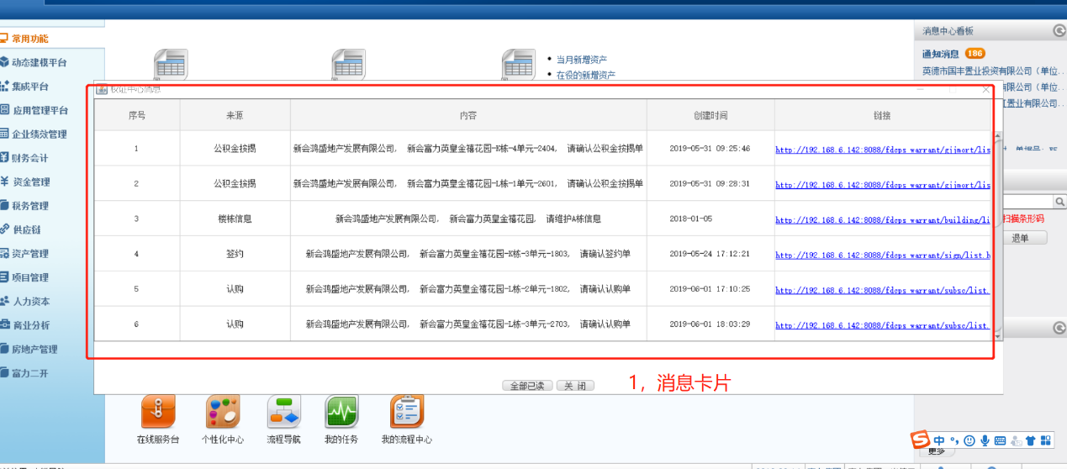

**注意事项：**

**只有用户登录NC系统时，才会触发财务消息提醒；**

操作：b.点击消息链接一>通过跳转到产生消息的变更单；

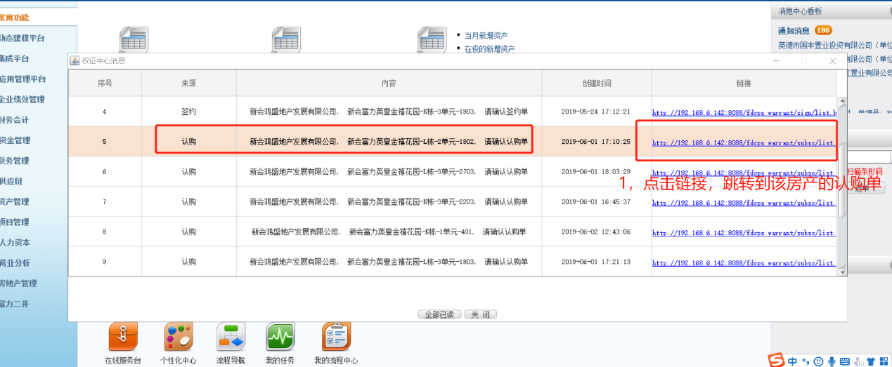

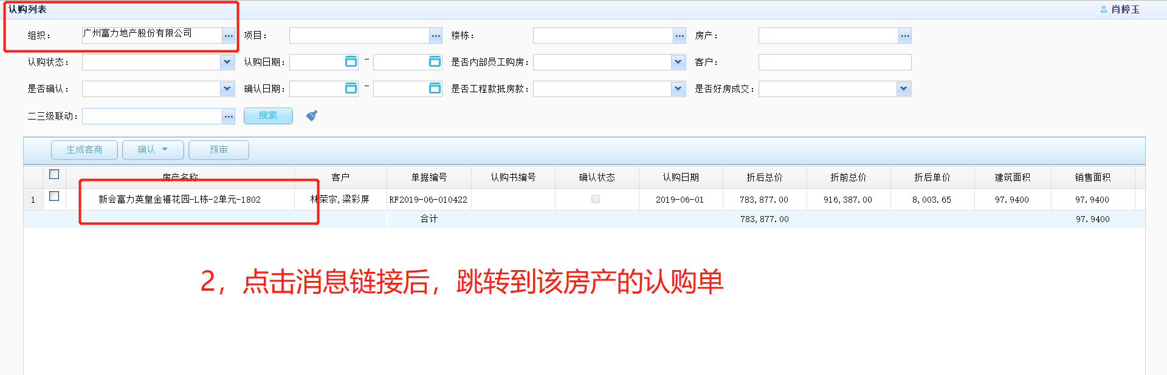

**注意事项：**

1. **点击【消息链接】后，这条消息会被标记为“已读”状态，被标记为“已读”状态的消息，在当天用户再次登录NC后不会再次提醒，而没有被标记为“已读”状态的消息，用户再次登录NC系统时，消息会再次进行提醒；**
2. **消息被标记为“已读”时，但是没有处理产生消息的变更单，消息会在第二天用户登录NC系统时继续提醒。**
3. **点击链接会跳转到产生改消息的变更单；**

操作：C.关闭消息提醒卡片

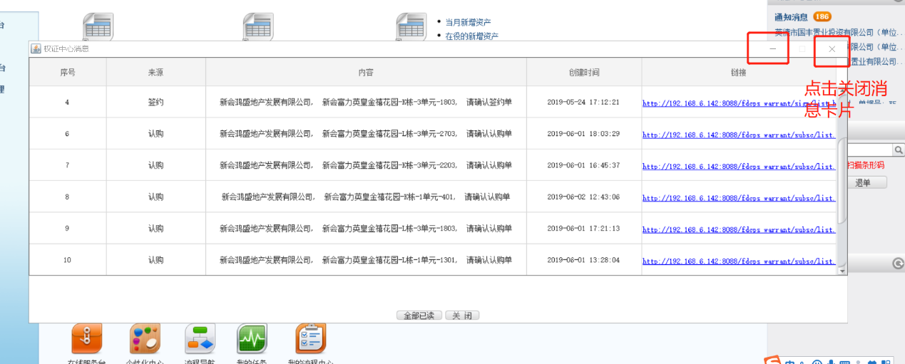

操作：D.批量标记消息为“已读”状态

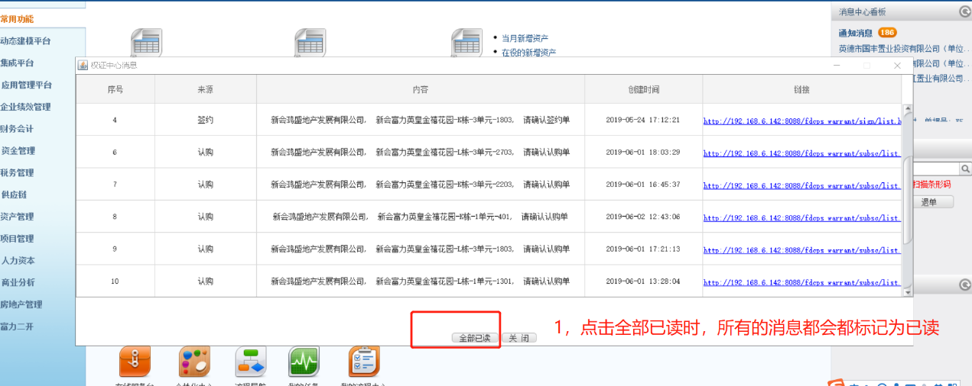

## 消息字段说明

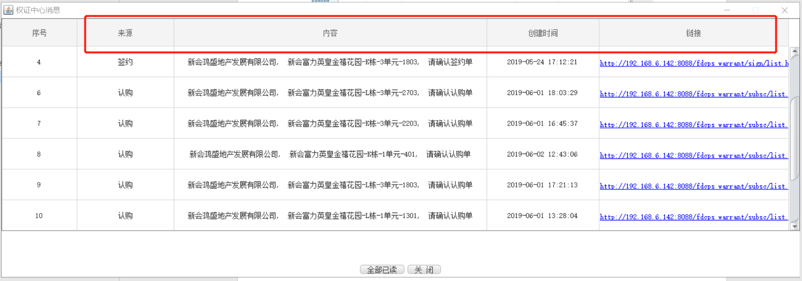

来源：表示这条消息是来自营销系统的哪种类型的单据，如来源字段值为“认购”，表示这条消息是由认购单产生的；

内容：消息的详细内容；

创建时间：产生这条消息的变更单据的创建时间；

链接： 点击链接，可以跳转到对应的节点的单据，对单据进行信息维护或变更确认。

## 特殊操作-复制和粘贴消息

操作：D.点击消息卡片一>CTRL+A全选消息一>CTRL+C复制消息一>CTRL+V复制消息到excel表；

